9 августа в Доме культуры « Восток», состоялся показ мультфильма « Вовка в тридевятом царстве» для детей детских садов.
11 августа в Доме культуры « Восток», состоялась игровая дискотека для детей детских садов « Танцуй как мы, танцуй лучше нас». Дети в возрасте 6-7 лет принимали активное участие в играх, отгадывали загадки, фантазировали, танцевали под веселую музыку. За это ведущие поощряли их небольшими призами. Сюрпризом для этих маленьких детей было выступление детской цирковой студии « Карнавал», руководитель Николай Кофиятуллов.

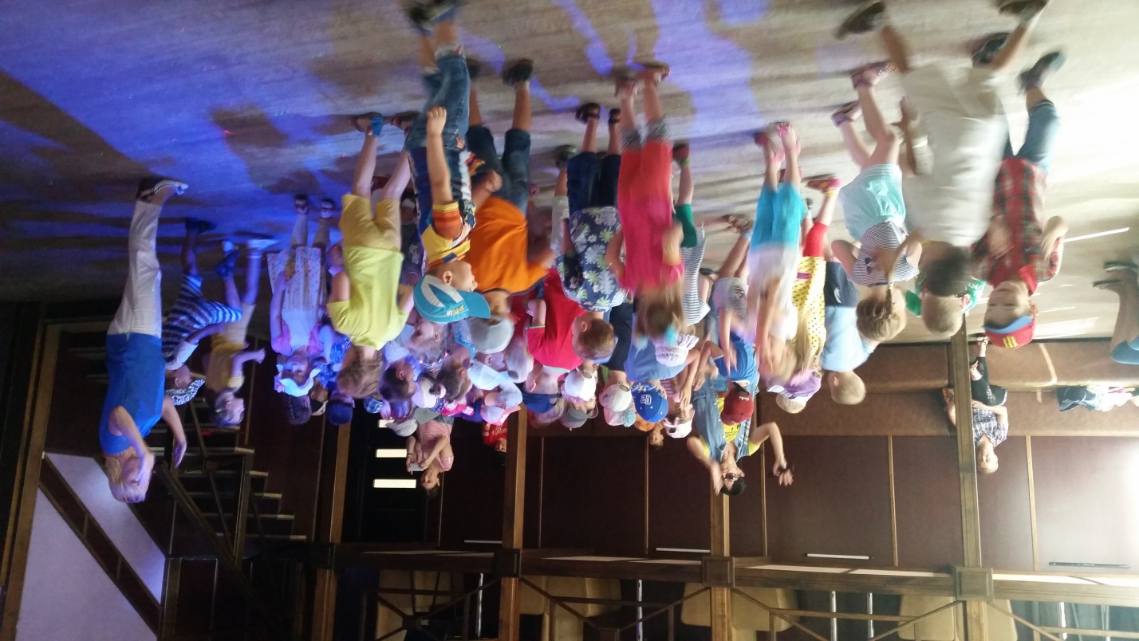

За неделю в ДК им. В. Сибирцева проведено 8 мероприятий для детей и подростков, их посетило 320 человек. Из них 6 мероприятия для РБЦ «Надежда», 1 для детского сада «Теремок», 1 для молодёжи. Мероприятия проводятся ежедневно. Малыши с удовольствием смотрят старые советские мультфильмы, а ребята с РБЦ «Надежда» веселятся на дискотеке.
Каждую субботу, совместно с молодёжным советом, проходят тематические кинопоказы для подростков в клубе любителей кино «Кинобайт».

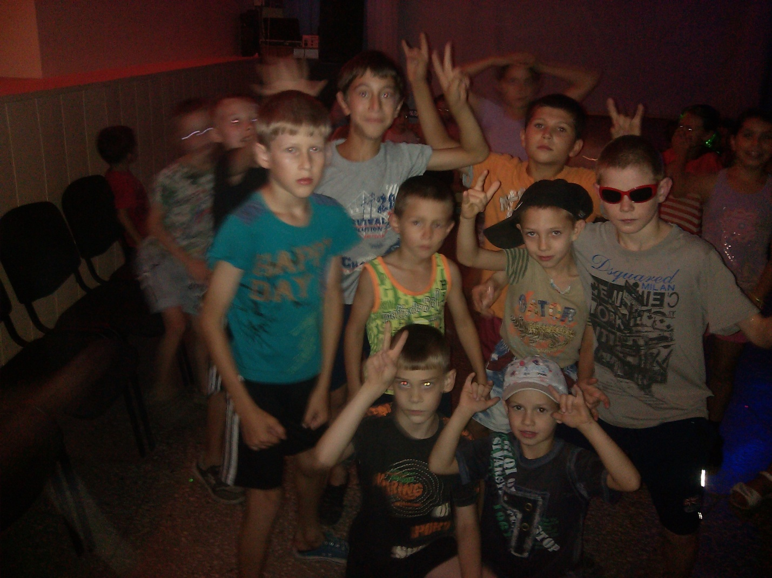
РБЦ «Надежда»
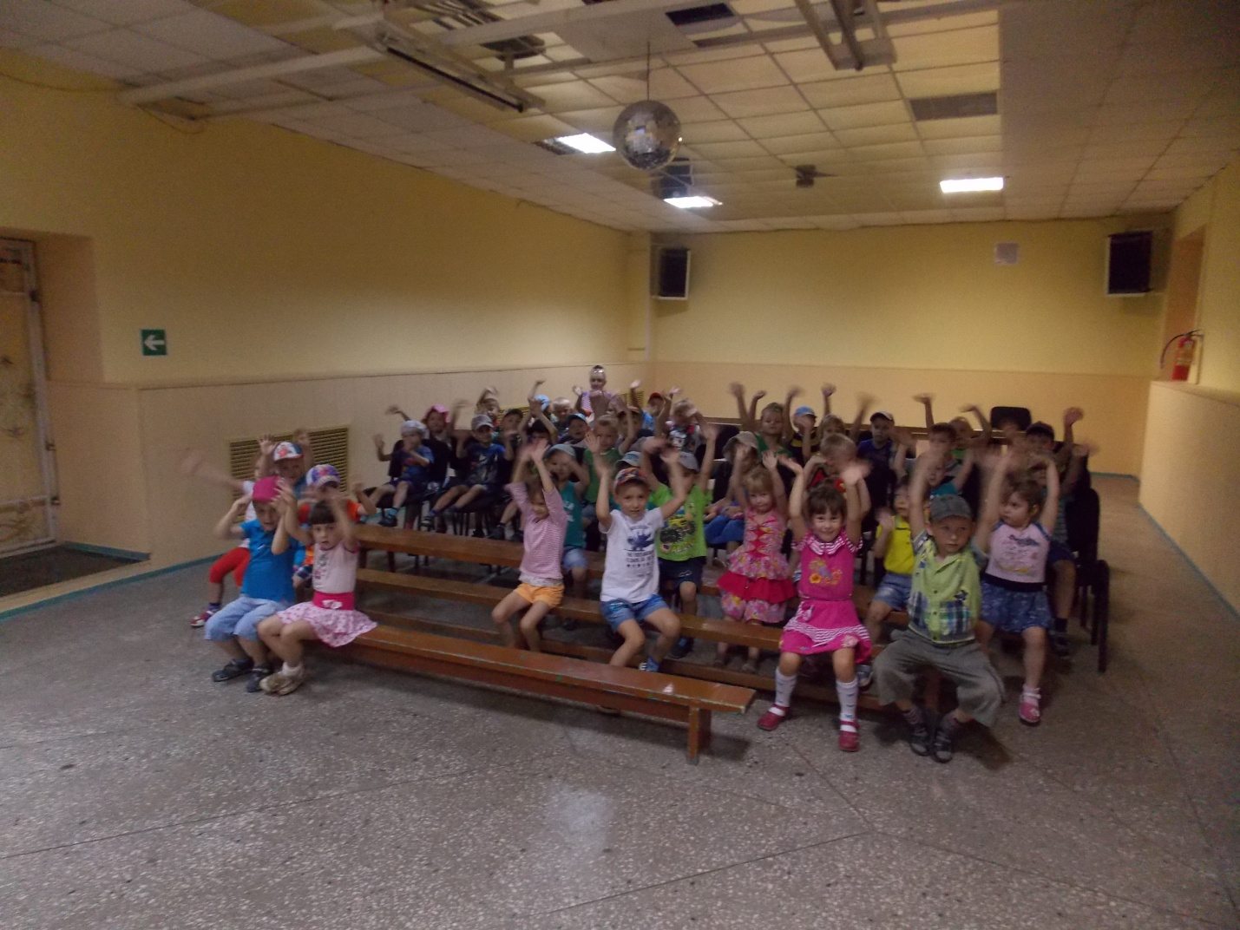
Детский сад «Теремок»

9 августа работники клуба «Космос» пригласили всех ребят на игровую программу «Праздник мыльного пузыря». Ведущая встретила детей такими словами: «Всех приветствую я вас, настроение высший класс! Улыбнись- ка поскорей, сегодня праздник пузырей». В мероприятии принимали участие и ребята из детского сада, они заранее разучили стихотворения про мыльные пузыри, а на празднике рассказали их всем ребятам. Проводился эксперимент «Мыльные пузыри своими руками», игра «Кто больше», игра на дыхание «Мыльная пена», игра-забава «Волшебство». Цель этой развлекательной программы: создать благоприятное эмоциональное состояние у детей, развить интерес к экспериментальной деятельности и у ведущих это получилось. Ребята уходили с праздника весёлые, заведённые игрой на весь день. 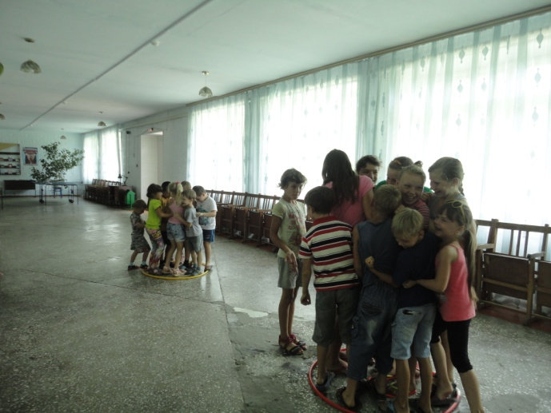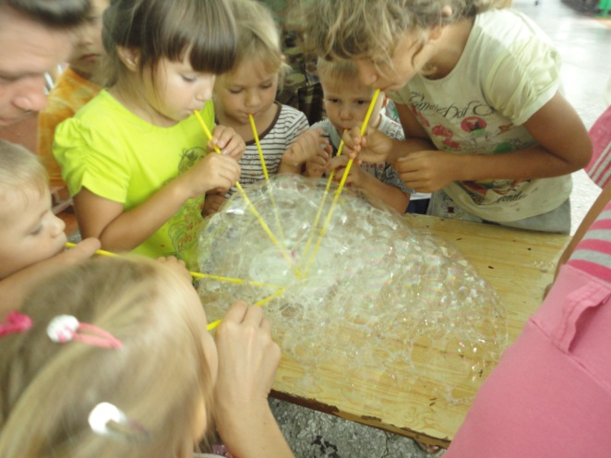
11 августа для детей проводилась познавательная викторина «Дорожные знаки» , где ребята повторили правила уличного движения, собирали светофор.Затем прошли соревнования между 2-х команд спасателей. Они участвовали в эстафетах: «Перекати через улицу колобка», « Перебеги улицу с мышкой- норушкой», «Перейди улицу с черепахой тортилой». На мероприятии ребята повторили то, что уже знали о дорожных знаках и ещё 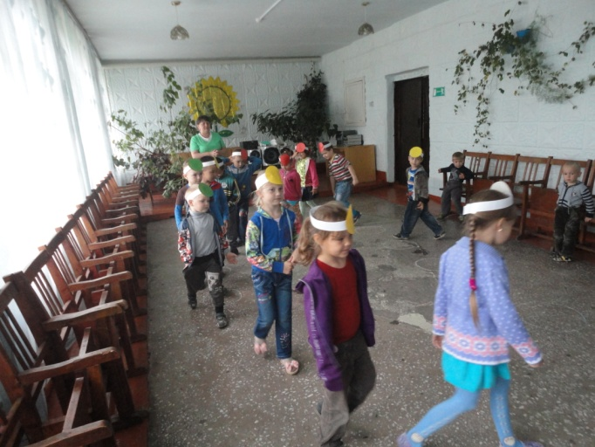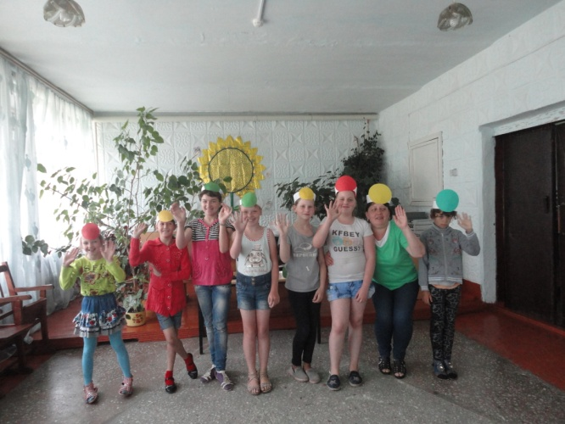узнали много нового и интересного.
14 августа для ребят прошла познавательно- игровая программа «В гостях у старины глубокой». На этой программе ребята встречались с такими сказочными персонажами как: Избушка, Баба Яга, сказительница. И именно в этот день Избушка отмечала свой день рождения и принимала подарки от всех присутствующих на празднике: от группы «Непоседы» звучали музыкальные поздравления, а от ребят из детского сада стишки-пожелалки. На этой познавательной программе ребята узнали многое о пословицах,поговорках, учились говорить скороговорки. В течении всего мероприятия царила сказочная атмосфера. Всем было весело и интересно.